Routebeschrijving naar Gites les Veinards
Vanuit Nederland naar 07600 Vals-les-Bains, Bruentet in de Franse Zuid-Ardeche.
Contact: Anneke en Dominique Fraiture
Email: adejong51@gmail.com
Mob: +31 6 48 410 410
Googlemaps: Gites les Veinards
Latitude: 44.67695689
Longitude: 4.309537737

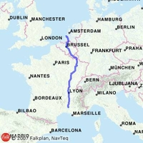
*TomTom
Als je een TomTom gebruikt is het van belang om uit te zoeken of je een oude of een nieuwe routekaart hebt. Als Bruentet niet in de plaatsnamenlijst voorkomt, probeer dan Bruntet in te voeren. Vaak staat deze naam er wel in. Lukt ook dat niet, vul dan als plaatsnaam Vals les Bains in en als straatnaam Bruentet of Bruntet.
* Via Luxemburg zijn de autoroutekosten het goedkoopst en tanken in Luxemburg is heel voordelig
* Via Maastricht rijden geeft veel minder risico op file, dan via Antwerpen en Brussel

Eindhoven/Maastricht
Grens Nederland – België
In Maastricht, Luik/Liege aanhouden
In Luik, Luxemburg/Luxembourg rijden
In Luxemburg Metz/Nancy aanhouden
Na Nancy de autoroute (Peage) nemen, de A31 richting Dijon en Lyon
Vlak vóór Lyon kom je aan het einde van de tolweg (Peage-betalen)
Hierna de borden richting Marseille A7 aanhouden. Dit is de rondweg om Lyon heen.
Na de rondweg van Lyon begint de autoroute du Soleil A7 bij Vienne (Peage) richting Valence en Marseille
Rij de autoroute af tot afslag 16 LORIOL/PRIVAS. Hier ga je van de tolweg af
Rechtsaf, richting PRIVAS/LE POUZIN (N104) aanhouden
Volg borden PRIVAS
Volg borden AUBENAS
Een paar kilometer vóór Aubenas, voor het dorpje UCEL, is de eerste rotonde. Volg hier de borden VALS LES BAINS par vallee D'Ardèche en Ucel. Dit is de eerste afslag
Bij de volgende rotonde weer rechtsaf, richting UCEL, VALS LES BAINS. Na ca. 300 meter ziet je de rivier de Ardèche aan je linkerhand
Na ongeveer 5 minuten kom je in VALS LES BAINS
Blijf de weg volgen. Links zie je het stadspark. Rij rechtdoor. Volg de hoofdweg met de bocht naar links. Je passeert dan het grote Parkhotel Lyon aan je rechterzijde; Blijf rechtdoor rijden. Na een kleine rotonde, passeer je de oude limonadefabriek St Jean de Vals
Kort daarna zie je aan de linkerhand een klein parkeerpleintje. Sla hier linksaf. Je ziet de bar: Le Clef d'Or aan je rechterhand.
Neem de brug over het water
Direct daarna, pal voor de flat aan het einde van de weg, rechtsaf de berg op. Dit is de D-253, richting CHIROLS/Ste Marguerite
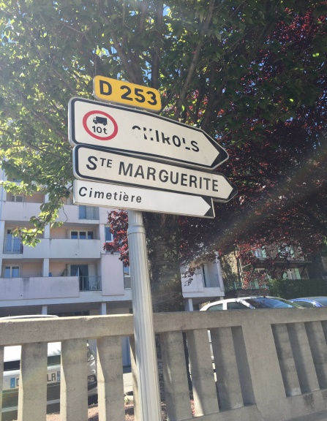
Vanaf hier is het 6,5 kilometer naar Bruentet
Na ca. 6 kilometer zie je aan de linkerzijde een vierkante toren van een kerkje. De weg rechtdoor blijven volgen. Een stuk verder, na een paar bochten, zie je het bordje
BRUEN-BAS (links - niet inrijden!). Vervolg de weg.
Na nog een klein stukje zie je weer een bordje met: BRUENTET
(met daaronder BRUEN-BAS). Daar ga je wel links af!
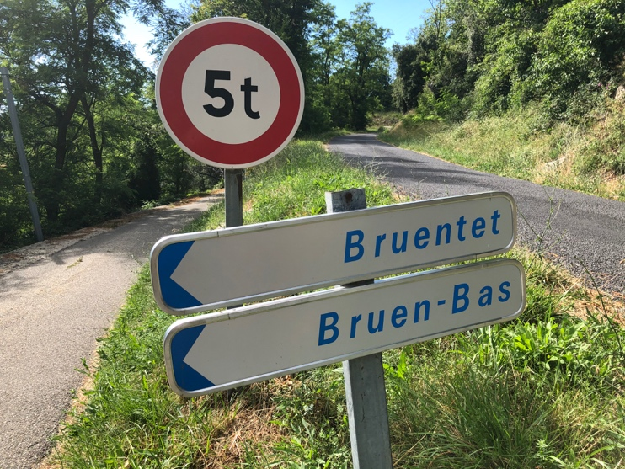
Volg het weggetje een klein stukje naar beneden tot aan de bocht. Rechts van de bocht zie je weer een bordje BRUENTET. Daar ga je in de bocht rechtsaf.
Dit is onze straat. Ons huis LES VEINARDS is aan de linkerzijde (4e huis). Je herkent het huis aan de grote stenen trap.
Bienvenue! Bestemming bereikt!
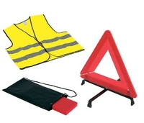
Vergeet niet de gele hesjes; één hesje per persoon. Als je aan de kant van de weg komt te staan en je hebt geen hesje bij je dan kan je een boete krijgen.

- Attentie:
DENK ERAAN OM IN VALS LES BAINS (VOORDAT JE NAAR ONS TOE RIJDT) ALVAST WAT BOODSCHAPPEN TE DOEN. OP ZATERDAG IS DE SUPERMARKT OPEN TOT 19.30 EN IN LABEGUDE IS DE LIDL OOK TOT 19.30 OPEN.
Op zondagochtend is er markt in Vals les Bains (tot 13.00H)

